DOMAČA NALOGA – VRSTE TRIKOTNIKOV
četrtek, 2. 4. 2020
Učbenik, str. 119/1. naloga
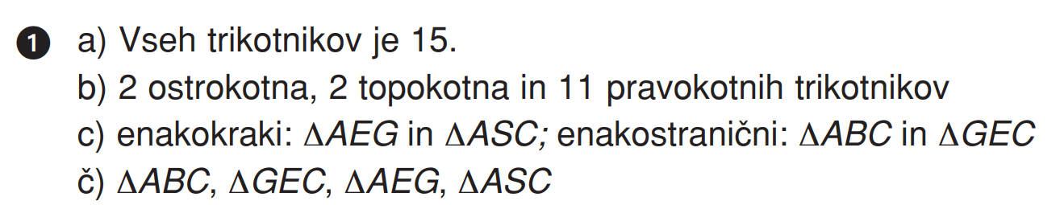

UČNI LIST
